Exposition de peintures et aérographies de Christophe Durand
à l’agence LCL de la Roche-sur-Yon

Jusqu’au vendredi 27 janvier 2017, l'agence LCL de La Roche-sur-Yon accueille les œuvres de Christophe Durand, artiste peintre nantais et précurseur en aérographie. Cette exposition, « Lignes sur bandes », en accès libre, propose la découverte d’une vingtaine œuvres contemporaines utilisant pour certaines, cette technique.
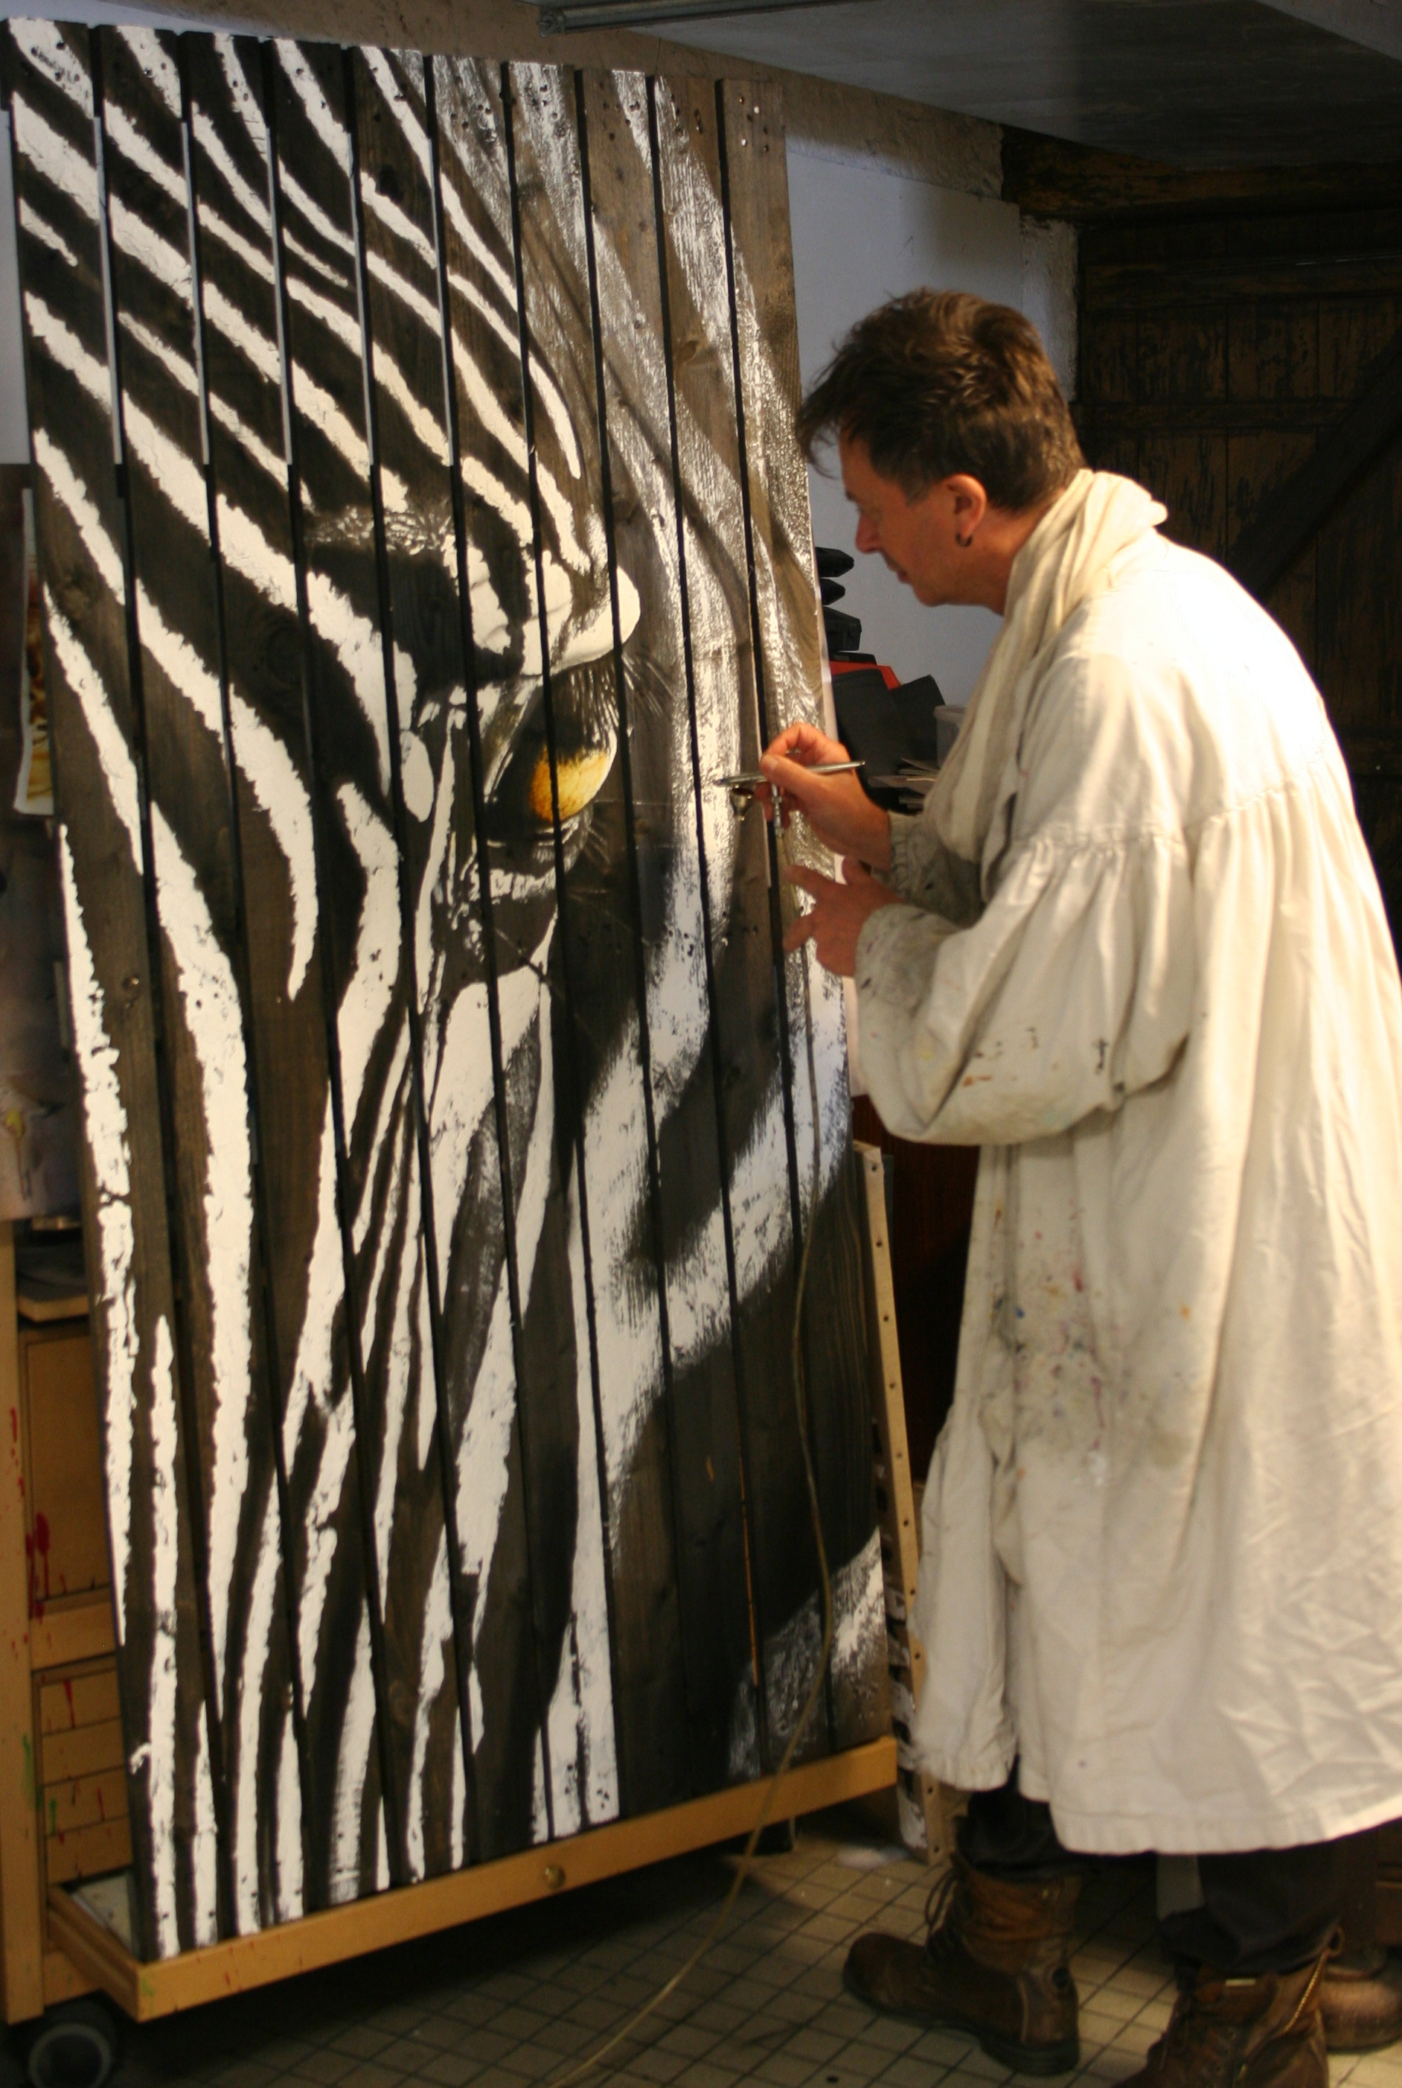
Nantais d’origine, Christophe Durand vient du milieu agricole. A 20 ans, il crée sa première entreprise en peinture décoration pour les entreprises. Pendant deux années, il fait le tour de la France pour proposer ses services de peintre décorateur mais aussi de peintures en lettres, art décoratif et sur carrosserie.
Se définissant peintre du « vivant » et du réalisme, Christophe Durand trouve souvent son inspiration à partir de photos. Jouant perpétuellement avec les matières, il précise : « la subtilité est de savoir comment intégrer la matière aux supports qui peuvent être multiples (palettes de bois, portes, tôle, toiles classiques mais aussi papier indéchirable, telle que le tiffec) ».
Artiste reconnu (compagnon du devoir peintre en décor en 2001, Meilleur Ouvrier de France en communication picturale en 2004, Trophée Picasso et Prix du Public au salon des artistes à Cannes en 2012), il se spécialise dans l’aérographie, technique picturale utilisant de l'air comprimé qui projette de la peinture, ou du colorant liquide vers le support choisi. Engagé, il fonde en 2004 « Les Toiles De L’espoir », donnant ainsi une dimension humaniste à sa peinture. Grâce aux portraits des personnalités, il récolte des fonds pour l’association « Un rêve à vivre » qui réalise les rêves d’enfants touchés par la maladie et/ ou le handicap.
A travers l’exposition « Lignes sur Bandes » qu’il présente à l’agence LCL de La Roche-sur-Yon, Christophe Durand propose des œuvres urbaines réalisées au couteau et en aérographie.

Exposition gratuite en accès libre - LCL - 87 Boulevard Aristide Briand - 85000 La Roche-sur-Yon
Mardi, mercredi, vendredi : 8h30-12h30 / 13h45-17h45 - Jeudi : 8h30-12h30 / 14h45-17h45 - Samedi : 8h45-12h45

Une opération labellisée "LCL en Ville"
Cette exposition s’inscrit dans le cadre d’une opération intitulée "LCL en Ville" qui a pour vocation de créer des rendez-vous artistiques dans les grandes villes de France où LCL est particulièrement bien implanté. Ces manifestations participent non seulement à faire connaître un certain nombre d’artistes mais aussi à animer les espaces architecturaux dont bénéficient souvent ces grandes agences LCL.
A propos de LCL
LCL, filiale de Crédit Agricole SA, est l’une des plus grandes banques de détail en France.
Présent sur l’ensemble du territoire et aux Antilles-Guyane avec 2 058 implantations, LCL est une banque de proximité qui compte aujourd’hui 20 000 collaborateurs au service de 6 000 000 de clients particuliers, 330 000 clients professionnels et 28 000 clients entreprises et institutionnels.
LCL c’est aussi LCL Banque Privée, e.LCL et LCL Banque des Entreprises (Banque commerciale et Corporate finance). LCL offre à ses clients une relation 100% en ligne avec des conseillers disponibles de 8h à 22h, 6j /7 en plus de ses sites internet et de ses applications mobile et tablette.
LCL s’appuie sur une stratégie de développement, d’innovation et de reconnaissance des attentes de ses clients notamment avec le Contrat de Reconnaissance. « Demandez plus à votre banque » est la signature publicitaire de LCL.

